МУНИЦИПАЛЬНОЕ КАЗЕННОЕ ОБЩЕОБРАЗОВАТЕЛЬНОЕ УЧРЕЖДЕНИЕ «БАЛТАМАХИНСКАЯ СРЕДНЯЯ
ОБЩЕОБРАЗОВАТЕЛЬНАЯ ШКОЛА»

СЕРГОКАЛИНСКИЙ РАЙОН РЕСПУБЛИКИ ДАГЕСТАН
Село Балтамахи Сергокалинский район, 368518,
тел/факс: E - mail: rusomarov@inbox.ru
ОКПО 25125547, ОГРН 1030502332882, ИНН/КПП 0527003021/052701001

ПРИКАЗ

от 25.06. 2018г. №42

О зачислении в 1 класс
на 2018-2019 учебный год

В соответствии со ст.28, 67 Федерального закона от 29.12.2012г. №273-ФЗ «Об образовании в Российской Федерации» Приказом Министерства образования и науки Российской Федерации от 22.01.2014г. №32 «Об утверждении порядка приема граждан на обучение по образовательным программам начального общего, основного общего, среднего общего образования», Уставом школы и на основании заявлений родителей (законных представителей)
Приказываю:

Зачислить в первый класс 2018-2019 учебного года следующих детей:
 | Багаматова Аминат Ильясовна | 30.06.2012
 | Гасанов Гасанбей Камилович | 18.12.2011
 | Магомедов Динбаганд Мусаевич | 21.11.2011
 | Магомедова Салихат Исаевна | 27.10.2011
 | Наврузов Мирзахан Магомедрасулович | 02.02.2012
 | Рамазанов Рамазан Умарович | 01.03.2012

Директор школы 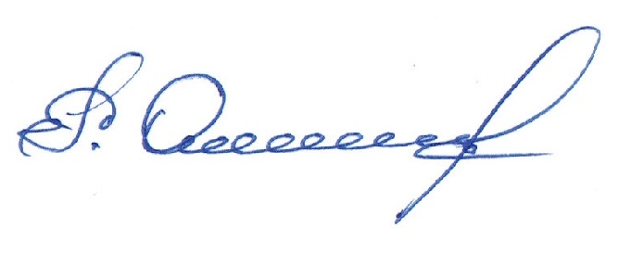 Р.А.Омаров

